大沁他拉苗圃公民道德建设“十大行动”

工作开展情况总结

为贯彻落实旗文明办印发的《持续推进新时代公民道德建设“十大行动”》通知要求，苗圃结合辖区情况及工作实际，认真开展各项活动，不断提高单位干部及辖区群众思想道德水准和文明素养，取得了较好的效果。具体工作开展情况汇报如下。

一、工作开展情况

**（一）强化组织领导，确保各项行动顺利开展**

“十大行动”开展以来，苗圃党支部高度重视，按照上季度工作安排及部署，认真开展各项工作。支部书记召开专题会议1次，听取负责人汇报2次，及时对活动开展情况进行检查和调度。

**（二）开展行动，切实提高干部群众道德水平**

**1、坚持组织全体干部深入学习**

党员干部集中学习习近平新时代中国特色社会主义思想、习近平总书记对内蒙古重要讲话及指示精神和总书记关于加强和改进民族工作的重要思想。把弘扬中华民族传统美德相关知识和党的民族理论政策和法律法规纳入“三会一课”、主题党日学习内容。在学习方面除了传统的集中学习之外，组织广大职工通过“法宣在线”“学习强国”等平台学习公民道德建设相关理论和知识。

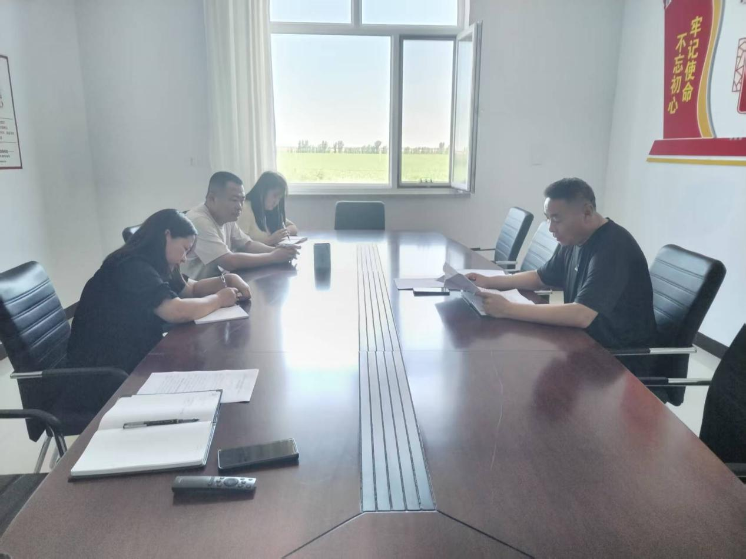

说明：苗圃职工学习习近平总书记对内蒙古重要讲话精神、习近平总书记关于加强和改进民族工作的重要思想等内容。

**2、开展普法宣传，引导干部群众做“遵规守纪”的好人**

结合开展学习贯彻中央八项规定精神学习教育及常态化开展“感党恩、听党话、跟党走”群众教育，由苗圃党员跟共联社区组成宣讲队，进行集中宣传和入户宣讲，在我辖区内进行入户走访宣讲，开展1次宣讲活动，受众人数18人次。

向辖区群众宣传法律法规和《内蒙古自治区社会信用条例》，提升大家诚实守信意识，引导群众要最贵守约。

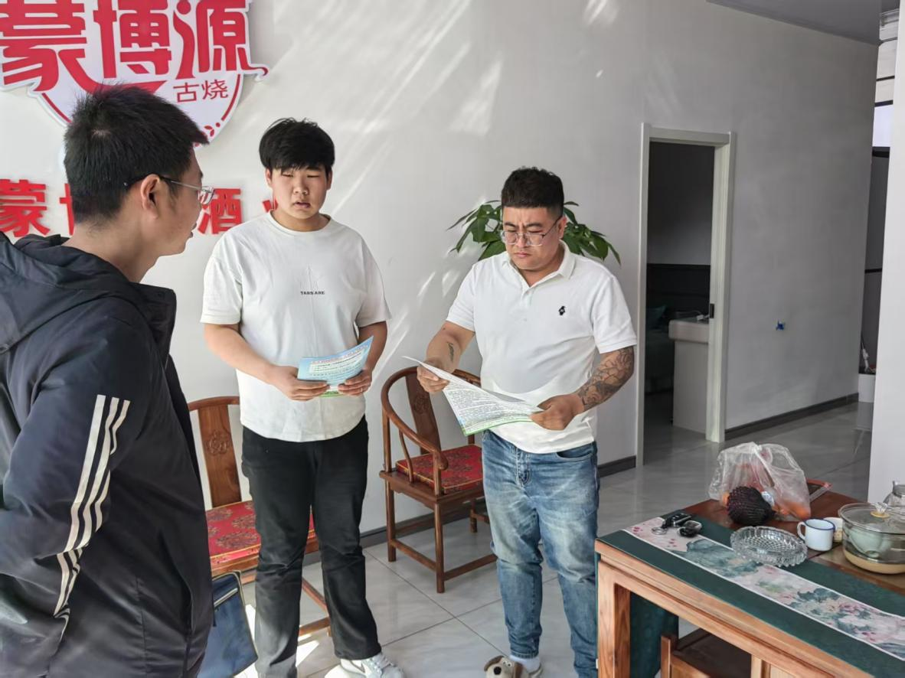、

说明：入户宣讲，发放公民道德法律法规宣传单。

1. **开展爱国教育，增强群众爱国意识**

9月3日，中国举行纪念中国人民抗日战争暨世界反法西斯战争胜利80周年盛大阅兵活动，借此机会，苗圃积极宣传引导，党员及职工共同观看大会直播。通过观看阅兵活动，大家对祖国的强大深感自豪，激发了强烈的爱国主义情怀。

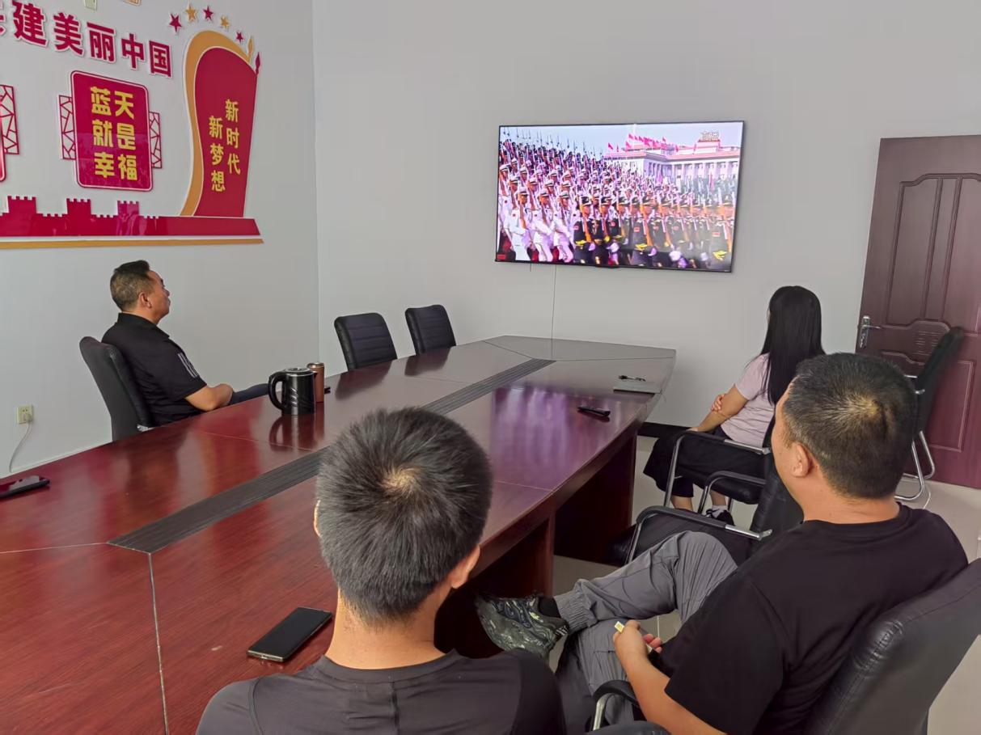

说明：单位职工集中观看九三阅兵活动，增强爱国意识和爱国情感。

**4、创新举措，加大宣传力度**

充分运用微信群、微信公众号等线上资源，加大爱国理论政策和法律法规宣传力度，全覆盖宣传党和国家的民族理论、民族政策、法律法规。

**（三）深入宣传教育，营造良好文化氛围**

按照旗文件要求，在单位办公室、街道分别制作海报4张，宣传条幅3条;利用展板、悬挂横幅、张贴标语等多种形式和方法，使“十大行动”入脑入心、见行见效。

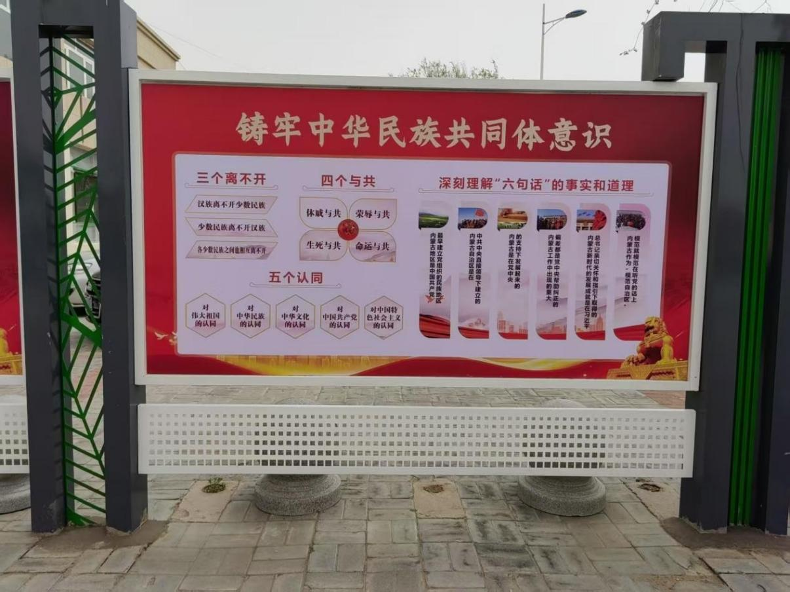

说明：制作宣传栏，深入开展铸牢中华民族共同体意识教育。

二、下一步工作安排

接下来，我们将严格按照“十大行动”通知要求，落实好各项行动开展工作。今后，我们将一如续往地把公民道德建设和法律法规宣传工作长期进行下去，持续加大对党的民族工作方针政策的宣传力度，建立健全长效工作机制，做到常抓不懈，持之以恒的抓好公民道德建设工作。

奈曼旗大沁他拉苗圃

2025年9月10日